### Pracovný list - záznam z meteorologického pozorovania

### Úloha:

### V priebehu najmenej 5 dní meraj, pozoruj a zaznamenávaj do tabuľky:

* smer a rýchlosť vetra
* oblačnosť
* teplotu vzduchu
* zrážky
* vlhkosť vzduchu
* zmeny tlaku vzduchu
* zachytávanie prachových nečistôt v ovzduší.

**Pomôcky:**

* teplomer
* zrážkomer

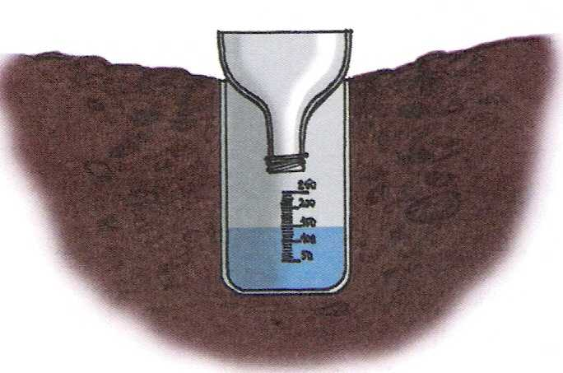

* ukazovateľ smeru vetra

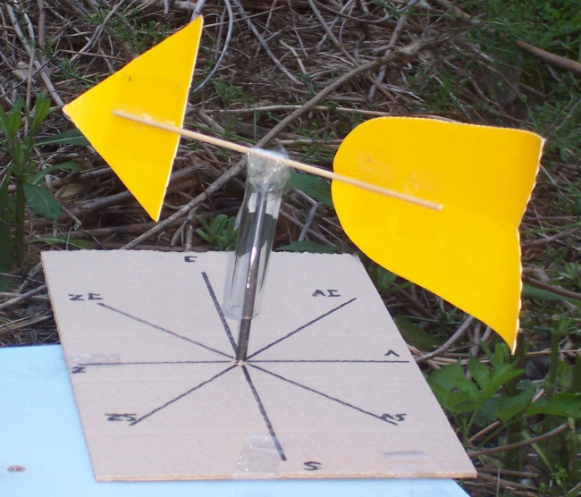

* anemometer/plastový uhlomer, niť, pingpongová loptička/, rýchlosť vetra vyhodnoť pomocou tabuľky

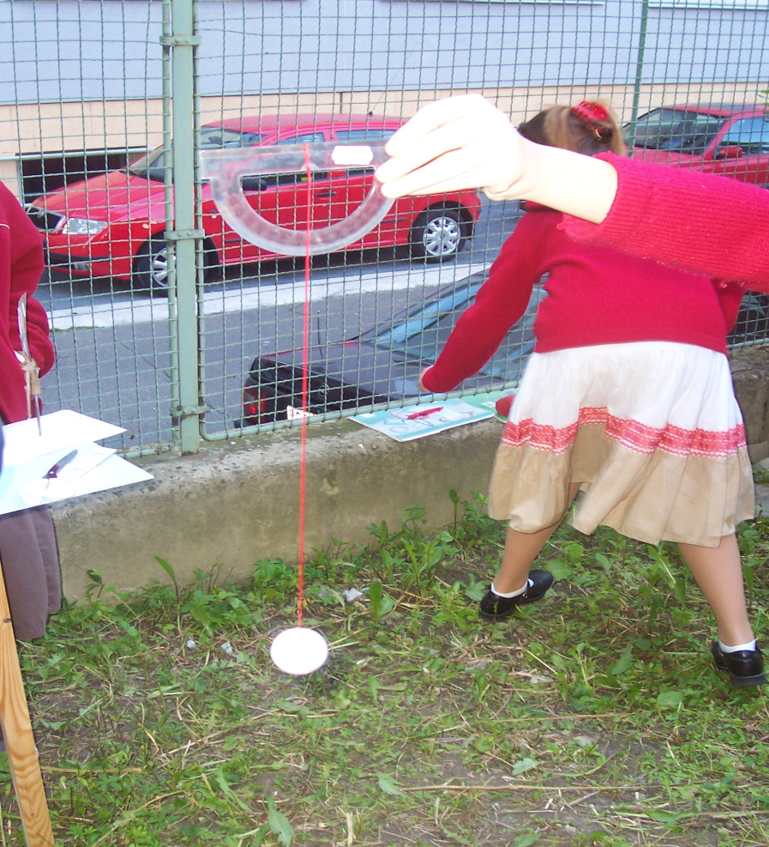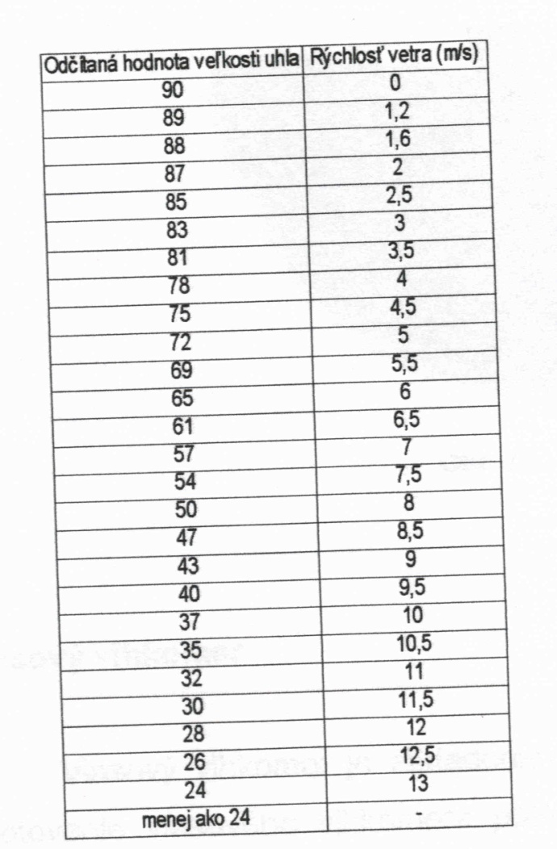

**Rýchlosť vetra zaznamenaj aj slovne :**

**Ľahký vietor –** pohybujú sa mierne listy na stromoch.

**Mierny –**zdvíha sa prach, hýbu sa malé vetvy stromov.

**Silný –** hýbu sa veľké vetvy stromov.

**Veľký –** hýbu sa celé stromy.

**Víchrica –**láme vetvy stromov, ba aj celé stromy.

* zachytávač prachových čiastočiek/valec z plastovej fľaše oblepený izolepou/
* vlhkomer
* barometer

**Namerané údaje zapíš do tabuľky :**

|  |  |  |  |  |  |
| --- | --- | --- | --- | --- | --- |
| Dátum pozorovania: |  |  |  |  |  |
| Teplota o.........h |  |  |  |  |  |
| Smer vetra |  |  |  |  |  |
| Vietor |  |  |  |  |  |
| Rýchlosť vetra |  |  |  |  |  |
| Záznam počasia pomocou znakov |  |  |  |  |  |
| Množstvo zrážok (ml) |  |  |  |  |  |
| Vlhkosť vzduchu |  |  |  |  |  |
| Tlak vzduchu |  |  |  |  |  |

**Svoje merania vyhodnoť pomocou odpovedí na nasledujúce otázky :**

1. V ktorom dni a o koľkej hodine ste namerali najvyššiu teplotu vzduchu?
2. V ktorom smere fúkal najčastejšie vietor a akú najväčšiu rýchlosť dosiahol?
3. Aké najväčšia množstvo zrážok ste namerali?
4. Ktorý deň bola najväčšia oblačnosť?
5. Zachytili sa na lepenke nejaké prachové nečistoty?
6. Dá sa povedať z ktorej svetovej strany ich vietor privial najviac?
7. V ktorý deň bola najväčšia vlhkosť vzduchu?